

МИНИСТЕРСТВО НАУКИ И ВЫСШЕГО ОБРАЗОВАНИЯ РОССИЙСКОЙ ФЕДЕРАЦИИ

**ИНСТИТУТ ТЕХНОЛОГИЙ (ФИЛИАЛ) ФЕДЕРАЛЬНОГО**

**ГОСУДАРСТВЕННОГО БЮДЖЕТНОГО ОБРАЗОВАТЕЛЬНОГО УЧРЕЖДЕНИЯ**

**ВЫСШЕГО ОБРАЗОВАНИЯ**

«**ДОНСКОЙ ГОСУДАРСТВЕННЫЙ ТЕХНИЧЕСКИЙ УНИВЕРСИТЕТ»**

**В Г. ВОЛГОДОНСКЕ РОСТОВСКОЙ ОБЛАСТИ**

**(Институт технологий (филиал) ДГТУ в г. Волгодонске)**

Факультет «Технологии и менеджмент»

Кафедра «Экономика и управление»

**Социальное предпринимательство**

***Методические рекомендации к самостоятельной работе***

***студентов заочной формы обучения***

***направления подготовки***

***38.03.01 Экономика***

***профиль Организация и управление туристского предприятия***

Волгодонск 2024

# ТЕМА 1

## Теоретические основы предпринимательской деятельности

Предпринимательская деятельность - это

Как Вы понимаете определение предпринимательской деятельности

Формы осуществления предпринимательской деятельности

На рисунке 1 в табличной форме приведены особенности, характеризующие различия между наиболее популярными формами осуществления предпринимательской деятельности.

|  |  |  |
| --- | --- | --- |
| **Характеристика** | **ИП** | **ООО** |
| **1. Пределы ответственности** | Ответственность по обязательствам всем своим имуществом. | Ответственность учредителей ограничена взносом в уставный капитал, в определенных законом случаях возможна субсидиарная ответственность  учредителей. |
| **2. Возможность осуществления различных видов**  **деятельности** | ИП запрещено заниматься отдельными видами деятельности (например, частная охранная деятельность, производство и продажа алкогольной продукции, и др.). | Перечень видов деятельности не ограничен. |
| **3. Затраты при открытии** | 800 руб. – государственная пошлина;  отсутствует необходимость формирования  уставного капитала. | 4000 руб. – государственная пошлина; 10 000 руб. –  минимальный размер уставного капитала. |
| **4. Учёт и**  **отчётность** | ИП освобождены от обязанности вести  бухгалтерский учет. | Ведение бухгалтерского учета  обязательно. |
| **5. Налоги** | Возможность применения патентной системы налогообложения и «налоговых» каникул. | Применение общей системы налогообложения и специальных  налоговых режимов в общем порядке. |
| **6. Администра- тивные штрафы** | В большинстве случаев размеры штрафов за одни и те же нарушения законодательства для ИП значительно ниже, чем для юридических лиц. Кроме того, при наличии вины руководителя ООО административный штраф может быть наложен как на юридическое лицо, так и на  руководителя. | |
| **7. Прекращение деятельности** | Упрощенная процедура прекращения деятельности  в качестве ИП.  Размер государственной пошлины – 160 руб. | Сложная, многоэтапная процедура ликвидации.  Размер государственной пошлины – 800 руб. |

Рис. 1. Сравнительная характеристика ООО и ИП

Исходя из определения «Предпринимательская деятельность» выявим и охарактеризуем ее основные признаки

1. Самостоятельность
2. Направленность на получение прибыли
3. Рисковый характер
4. …
5. …

Объекты предпринимательской деятельности

Субъекты предпринимательской деятельности

Аспекты формирования предпринимательства

1. Экономические аспекты
2. Правовые аспекты
3. Социальные аспекты

Творческое задание.

Какими предпринимательскими качествами Вы обладаете? В чем это проявляется? Какие качества Вы хотите в себе развить?

|  |  |  |
| --- | --- | --- |
| № | Качество | Характеристика |
| 1 | Инициативность |  |
| 2 | Лидерство |  |
| 3 | Творческий подход |  |
| 4 | Компетентность |  |
| 5 | Самоотдача |  |
| 6 | Мотивированность |  |
| 7 | Рискованность |  |
| 8 | Честность |  |
| 9 | Интуиция |  |

|  |  |  |
| --- | --- | --- |
| 10 | Компромиссность |  |
| 11 | Коммуникабельность |  |
| 12 |  |  |
| 13 |  |  |
| 14 |  |  |
| 15 |  |  |

Ниша

Для успешного функционирования Вашего бизнеса необходимо правильно выбрать нишу. Для этого необходимо ответить на следующие вопросы:

* 1. Что мне интересно?
  2. Что я знаю?
  3. Что я умею?

Ваш интерес и Ваши навыки – залог правильно выбранной ниши для функционирования бизнеса. Когда Вы определились с направлением Вашей деятельности сгенерируйте бизнес-идею согласно алгоритму на рисунке 2.

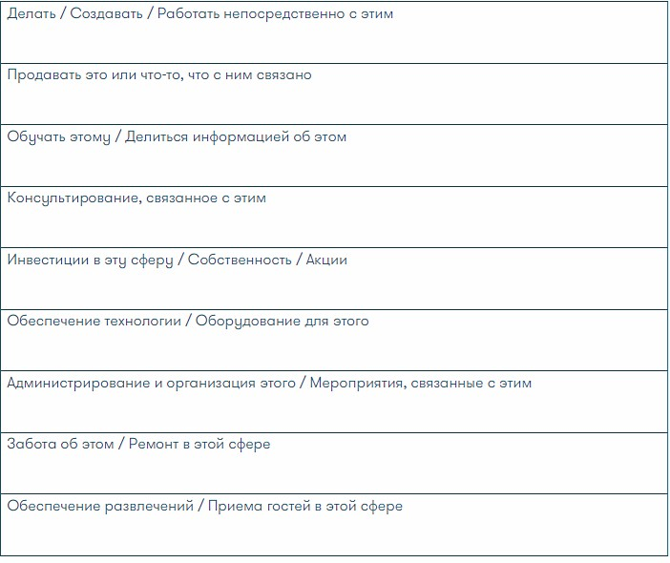

Рис. 2. Алгоритм генерации бизнес-идеи.

Запишите свою бизнес-идею

# ТЕМА 2

## Развитие и функционирование социального предпринимательства в Российской Федерации

Социальное предпринимательство

Черты социального предпринимательства

Объекты социального предпринимательства

Субъекты социального предпринимательства

Продукт в социальном предпринимательстве

Приведите примеры социального предпринимательства

Сгенерируйте бизнес-идею с учетом особенностей социального предпринимательства

# ТЕМА 3

## Организационно-правовое обеспечение социального предпринимательства.

Нормативно-правовые акты

Гражданско-правовые отношения

Порядок государственной регистрации

Документы, необходимые для государственной регистрации

ОКВЭД

# ПРАКТИЧЕСКАЯ РАБОТА №1

«ПОДГОТОВКА ДОКУМЕНТОВ ДЛЯ РЕГИСТРАЦИИ ИП»

1. Для подготовки документов рекомендуется использовать сервис: https://e-kontur.ru/Ip/PersonalDataStep

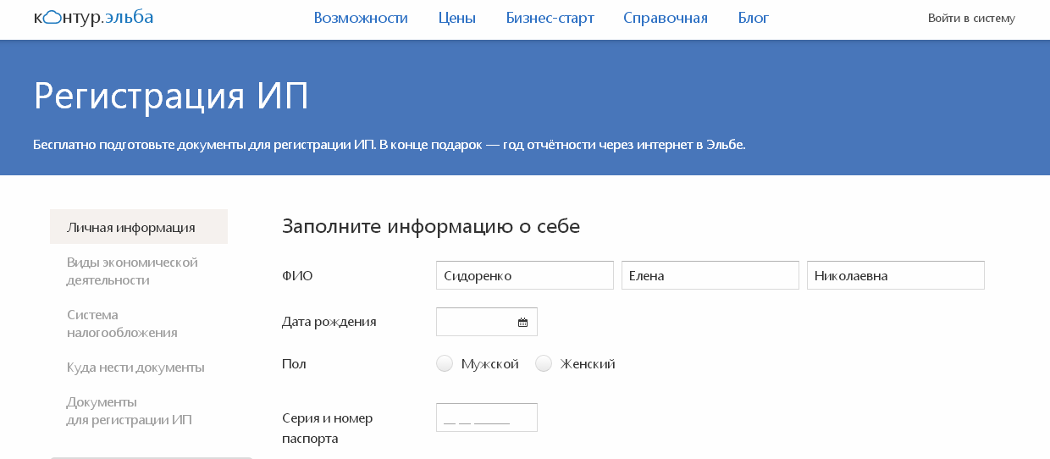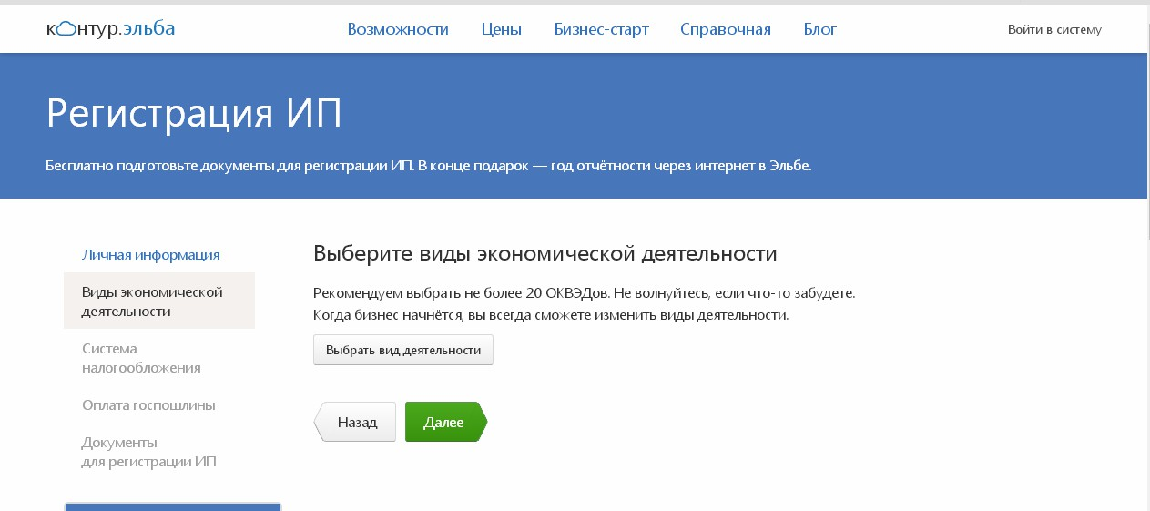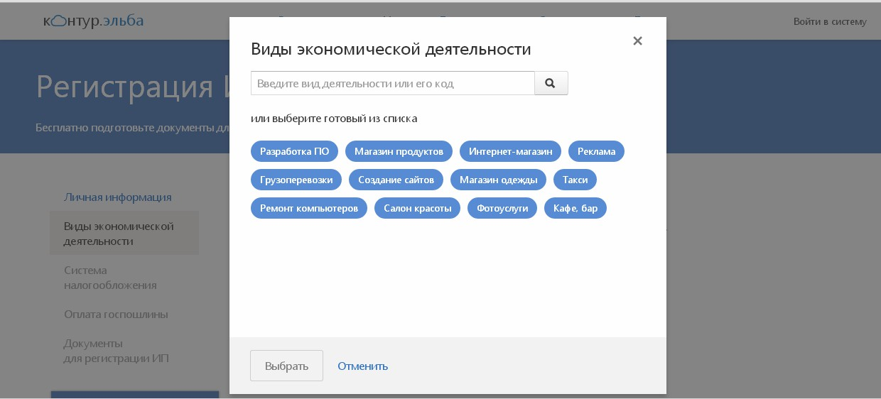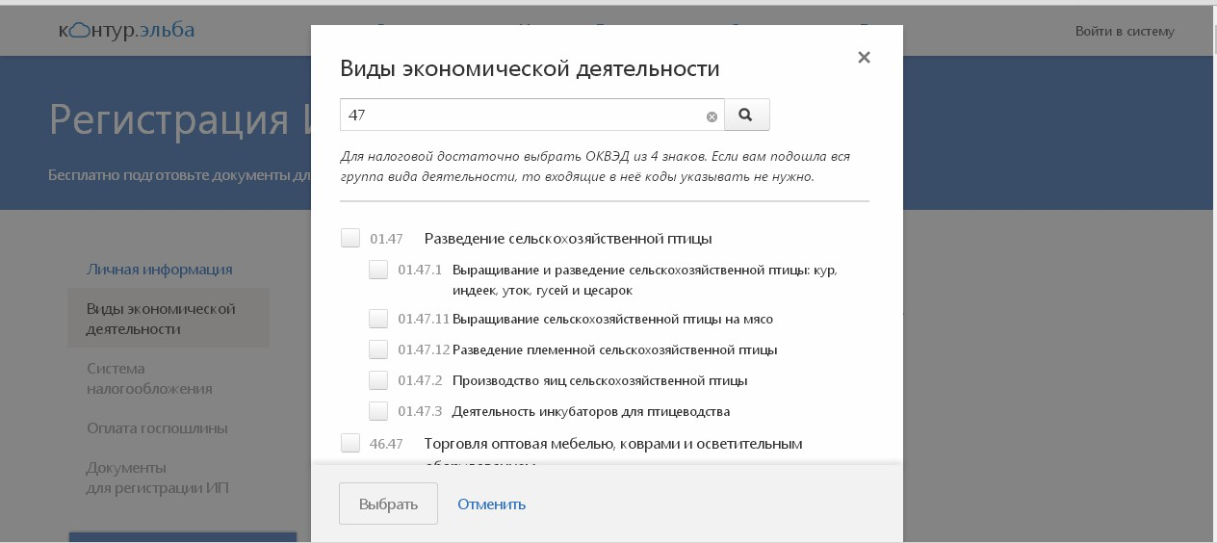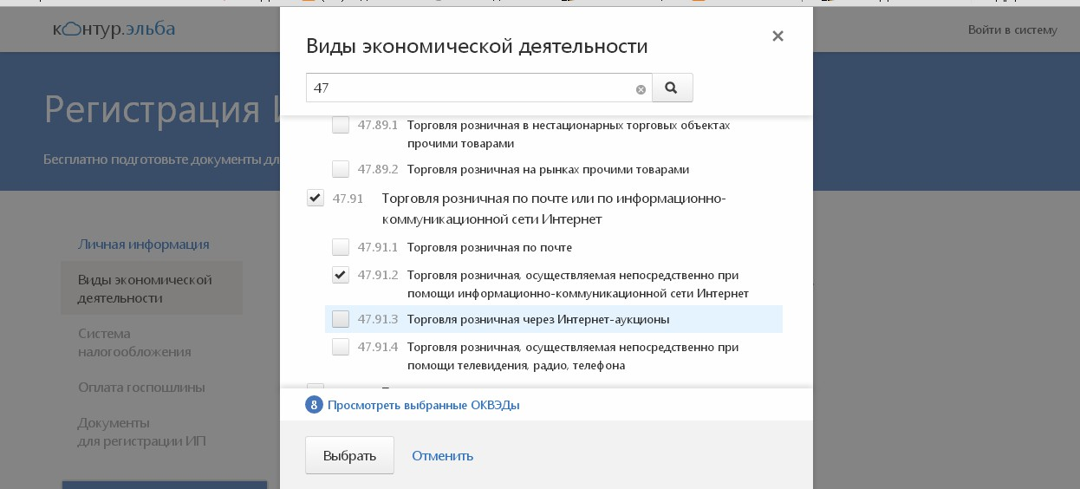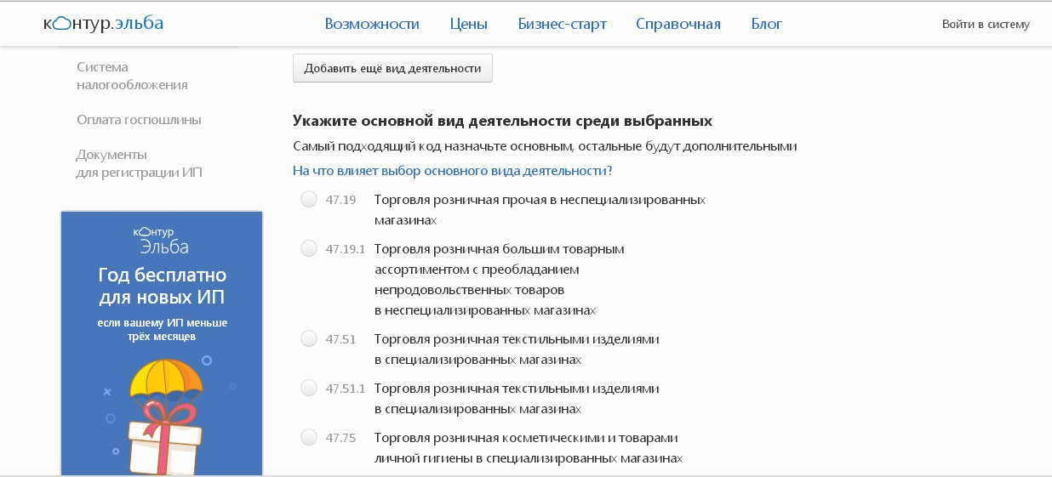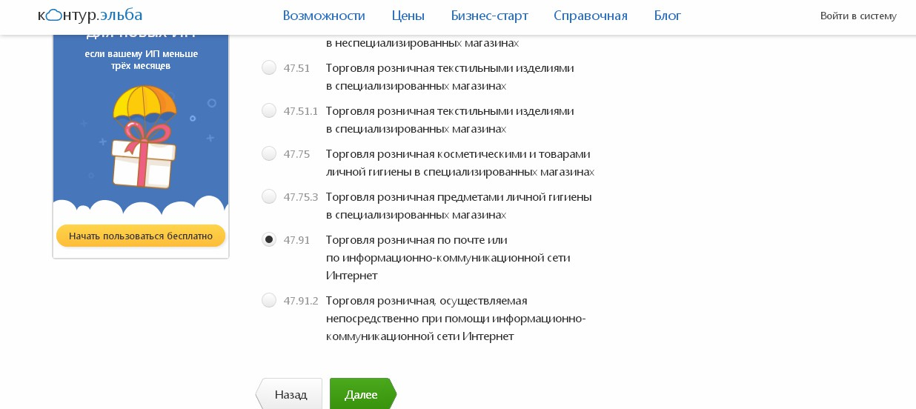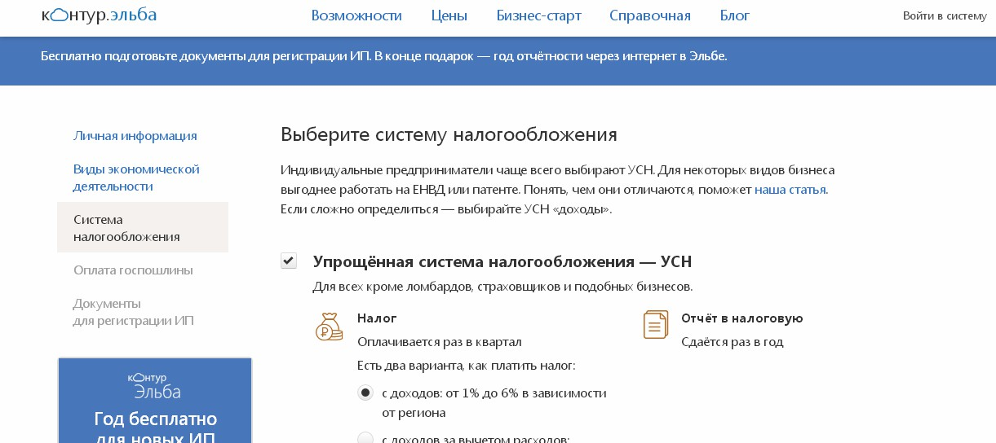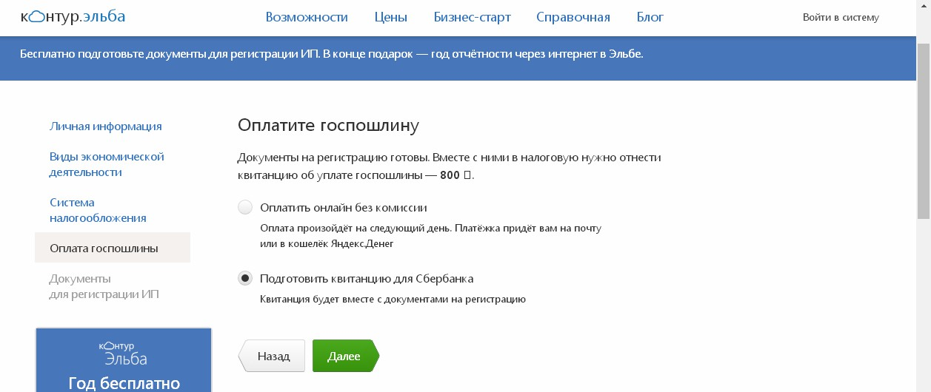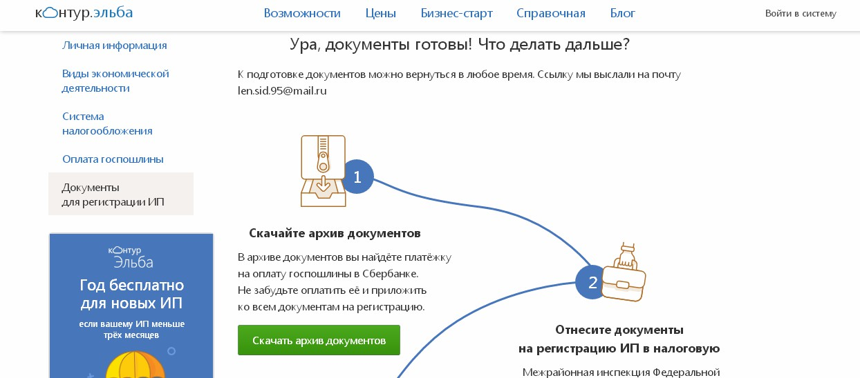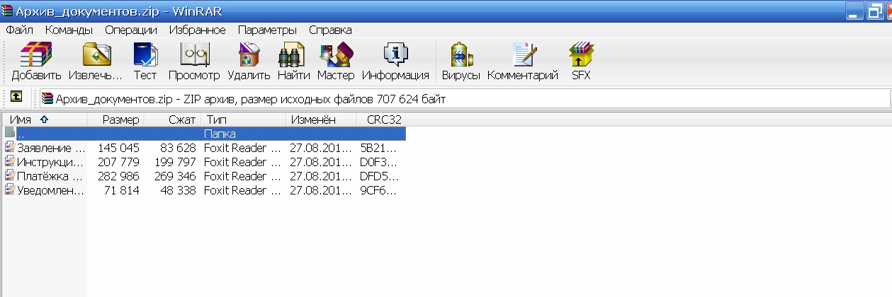

1. Для выполнения практической работы можно использовать шаблоны документов, представленные на сервисах: https://corpmsp.ru/; https://[www.nalog.ru/rn61/](http://www.nalog.ru/rn61/) и заполнить их самостоятельно.

## Сделки в предпринимательской деятельности.

Сделка

Классификация сделок

Договор

Формы договоров

Существует множество видов договоров, заключаемых при осуществлении предпринимательской деятельности. В таблице 1 представлена классификация договоров по их видам

Таблица 1 - Виды договоров в предпринимательской деятельности

|  |  |  |  |
| --- | --- | --- | --- |
| **Отдельные**  **виды обязательств** | **Статья ГК РФ** | **Стороны договора** | |
| Купля - продажа | 454 | продавец | покупатель |
| Поставка | 506 | поставщик продавец | покупатель |
| Аренда | 606 | арендодатель (наймодатель) | арендатор (наниматель) |
| Подряд | 702 | подрядчик | заказчик |
| Возмездное оказание  услуг | 779 | исполнитель | заказчик |
| Перевозка груза | 785 | перевозчик | отправитель |
| Заем | 807 | займодавец | заемщик |
| Кредит | 819 | банк или иная кредитная организация  (кредитор) | заемщик |
| Финансирование под уступку денежного  требования | 824 | финансовый агент (цедент) | клиент (цессионарий) |
| Хранение | 886 | хранитель | поклажедатель (товаровладелец) |
| Страхование | 927 | страховщик (страховая организация) | страхователь (гражданин или юридическое  лицо) |
| Поручение | 971 | поверенный | доверитель |
| Комиссия | 990 | комиссионер | комитент |
| Агентирование | 1005 | агент | принципал |

Налог

# ТЕМА 4

## Налогообложение в социальном предпринимательстве.

Налоговый режим

Виды налоговых режимов

# ПРАКТИЧЕСКАЯ РАБОТА №2

«ВЫБОР НАЛОГОВОГО РЕЖИМА ПРИ РЕГИСТРАЦИИ»

# ТЕМА 5

## Трудовые отношения в социальном предпринимательстве.

**Управление персоналом.**

Трудовой договор

Виды трудовых договоров

Еще одной формой оформления трудовых отношений является гражданско-правовой договор, который имеет ряд отличий от трудового договора, которые отражены на рисунке 3.

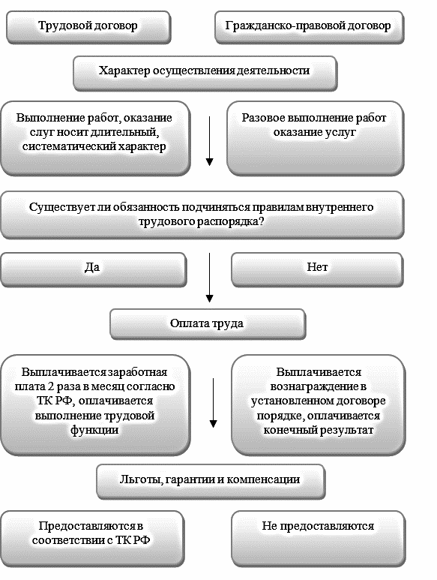Рис. 3. Особенности оформления трудовых отношений Алгоритм приема сотрудников

Документы, необходимые для заключения трудового договора

Платежи за работника

Порядок оформления трудовых отношений

Трудовой договор

На рисунке 4 представлены сведения, подлежащие в обязательном порядке включению в трудовой договор.

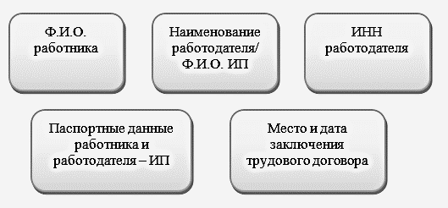

Рис. 4. Сведения, включаемые в трудовой договор Кадровые документы

Обязанности работодателя

Специальная оценка условий труда

Прекращение трудового договора

# ПРАКТИЧЕСКАЯ РАБОТА №3

«ОФОРМИТЬ СОТРУДНИКА НА РАБОТУ»

Подготовить документы для приема сотрудника на работу.

1. Заключить трудовой договор
2. Оформить «трудовую книжку»
3. Заполнить личную карточку сотрудника.
4. Рассчитать платежи в бюджет за работника

Внешняя среда

# ТЕМА 6

## Анализ функционирования бизнеса

Внутренняя среда

Микросреда организации

Макросреда организации

SWOT-анализ

PEST-анализ

# ПРАКТИЧЕСКАЯ РАБОТА №4

«ПРОВЕДЕНИЕ SWOT – АНАЛИЗА»

|  |  |  |  |  |  |  |  |  |  |  |  |  |  |  |  |  |  |  |
| --- | --- | --- | --- | --- | --- | --- | --- | --- | --- | --- | --- | --- | --- | --- | --- | --- | --- | --- |
| ***Факторы среды*** | ***Возможности*** | | | | | | | ***Угрозы*** | | | | | | | | | | |
|  |  |  |  |  |  |  |  |  |  | |  | |  | |  | |  |
| ***Сильные стороны*** | ***СИВ*** | | | | | | | ***СИУ*** | | | | | | | | | | |
|  |  |  |  |  |  |  |  |  |  | |  | |  | |  | |  |  |
|  |  |  |  |  |  |  |  |  |  | |  | |  | |  | |  |  |
|  |  |  |  |  |  |  |  |  |  | |  | |  | |  | |  |  |
|  |  |  |  |  |  |  |  |  |  | |  | |  | |  | |  |  |
|  |  |  |  |  |  |  |  |  |  | |  | |  | |  | |  |  |
|  |  |  |  |  |  |  |  |  |  | |  | |  | |  | |  |  |
| ***Слабые стороны*** | ***СЛВ*** | | | | | | | ***СЛУ*** | | | | | | | | | | |
|  |  |  |  |  |  |  |  |  |  | |  | |  | |  | |  |  |
|  |  |  |  |  |  |  |  |  |  | |  | |  | |  | |  |  |
|  |  |  |  |  |  |  |  |  |  | |  | |  | |  | |  |  |
|  |  |  |  |  |  |  |  |  |  | |  | |  | |  | |  |  |
|  |  |  |  |  |  |  |  |  |  | |  | |  | |  | |  |  |
|  |  |  |  |  |  |  |  |  |  | |  | |  | |  | |  |  |

# ПРАКТИЧЕСКАЯ РАБОТА №5

«ПРОВЕДЕНИЕ PEST – АНАЛИЗА»

**Факторы влияния политической среды на рынок**

Устойчивость политической власти и существующего правительства Бюрократизация и уровень коррупции

Налоговая политика (тарифы и льготы) Свобода информации и независимость СМИ

Тенденции к регулированию или дерегулированию отрасли Количественные и качественные ограничения на импорт, торговая политика

Стремление к протекционизму отрасли, наличие государственных компаний в отрасли Степень защиты интеллектуальной собственности и закон об авторском праве Антимонопольное и трудовое законодательство

Законодательство по охране окружающей среды

Будущее и текущее законодательство, регулирующее правила работы в отрасли Вероятность развития военных действий в стране

**Факторы влияния экономической среды на рынок**

Темпы роста экономики

Уровень инфляции и процентные ставки Курсы основных валют

Уровень безработицы, размер и условия оплаты труда Уровень развития предпринимательства и бизнес-среды Кредитно-денежная и налогово-бюджетная политика страны Уровень располагаемых доходов населения

Степень глобализации и открытости экономики Уровень развития банковской сферы

**Факторы влияния социально-культурной среды на рынок**

Уровень здравоохранения и образования Отношение к импортным товарам и услугам

Отношение к работе, карьере, досугу и выходу на пенсию Требования к качеству продукции и уровню сервиса

Культура формирования накоплений и кредитования в обществе Образ жизни и привычки потребления

Развитие религии и прочих верований

Отношение к натуральным и экологически-чистым продуктам Темпы роста населения

Уровень миграции и иммиграционные настроения

Поло-возрастная структура населения и продолжительность жизни Социальная стратификация в обществе, меньшинства

Размер и структура семьи

**Факторы влияния технологической среды на рынок**

Уровень инноваций и социального развития отрасли Расходы на исследования и разработки

Законодательство в области социального оснащения отрасли Развитие и проникновение интернета, развитие мобильных устройств Доступ к новейшим технологиям

Степень использования, внедрения и передачи технологий

|  |  |  |  |
| --- | --- | --- | --- |
| **Политические** | **Изменение в отрасли** | **Изменение в компании** | **Действия** |
|  |  |  |  |
|  |  |  |  |
|  |  |  |  |
|  |  |  |  |
|  |  |  |  |
|  |  |  |  |
| **Экономические** |  |  |  |
|  |  |  |  |
|  |  |  |  |
|  |  |  |  |
|  |  |  |  |
|  |  |  |  |
|  |  |  |  |
| **Социально-культурные** |  |  |  |
|  |  |  |  |
|  |  |  |  |
|  |  |  |  |
|  |  |  |  |
|  |  |  |  |
|  |  |  |  |
| **Технологические** |  |  |  |
|  |  |  |  |
|  |  |  |  |
|  |  |  |  |
|  |  |  |  |
|  |  |  |  |

30

Инструкция по выполнению работы.

1. С листа "Факторы" впишите в первый столбец таблицы те факторы, которые могут оказать влияние на продажи и прибыль вашей компании.
2. Оцените степень влияния каждого фактора на продажи и прибыль компании по 3-бальной шкале, где:
   * 1 балл - влияние фактора незначительно, любое изменение фактора практически не влияет на деятельность компании;
   * 2 балла - только значимое изменение фактора влияют на продажи и прибыль компании;
   * 3 балла - влияние фактора высоко, любые колебания вызывают значимые изменения в продажах и прибыли компании.
3. Оцените вероятность изменения каждого фактора по 5-ти бальной шкале, где 1 - низкая вероятность, 5 - высокая вероятность.
4. Рассчитайте среднее арифметическое по оценкам.
5. Рассчитайте значимость фактора для деятельности компании с учетом веса (влияния фактора) по формуле:

## Оценка с поправкой на вес = Средняя оценка * (Влияние фактора / Общий итог)

1. Распределите все факторы в таблице PEST анализа в соответствующих ячейках в порядке убывания значимости.

31

|  |  |  |  |  |  |  |  |  |
| --- | --- | --- | --- | --- | --- | --- | --- | --- |
| Описание фактора | Влияние фактора | Экспертная оценка | | | | | Средняя оценка | Оценка с поправкой на вес |
|  |  | 1 | 2 | 3 | 4 | 5 |  |  |
| *ПОЛИТИЧЕСКИЕ ФАКТОРЫ* |  |  |  |  |  |  |  |  |
|  |  |  |  |  |  |  |  |  |
|  |  |  |  |  |  |  |  |  |
|  |  |  |  |  |  |  |  |  |
|  |  |  |  |  |  |  |  |  |
|  |  |  |  |  |  |  |  |  |
| *ЭКОНОМИЧЕСКИЕ ФАКТОРЫ* |  |  |  |  |  |  |  |  |
|  |  |  |  |  |  |  |  |  |
|  |  |  |  |  |  |  |  |  |
|  |  |  |  |  |  |  |  |  |
|  |  |  |  |  |  |  |  |  |
|  |  |  |  |  |  |  |  |  |
| *СОЦИАЛЬНО - КУЛЬТУРНЫЕ ФАКТОРЫ* |  |  |  |  |  |  |  |  |
|  |  |  |  |  |  |  |  |  |
|  |  |  |  |  |  |  |  |  |
|  |  |  |  |  |  |  |  |  |
|  |  |  |  |  |  |  |  |  |
|  |  |  |  |  |  |  |  |  |
| *ТЕХНОЛОГИЧЕСКИЕ ФАКТОРЫ* |  |  |  |  |  |  |  |  |
|  |  |  |  |  |  |  |  |  |
|  |  |  |  |  |  |  |  |  |
|  |  |  |  |  |  |  |  |  |
|  |  |  |  |  |  |  |  |  |
|  |  |  |  |  |  |  |  |  |
| ОБЩИЙ ИТОГ |  |  |  |  |  |  |  |  |

|  |  |  |  |
| --- | --- | --- | --- |
| ПОЛИТИЧЕСКИЕ |  | ЭКОНОМИЧЕСКИЕ |  |
| Фактор | Вес | Фактор | Вес |
|  |  |  |  |
|  |  |  |  |
|  |  |  |  |
|  |  |  |  |
|  |  |  |  |
|  |  |  |  |
| СОЦИАЛЬНО-КУЛЬТУРНЫЕ |  | ТЕХНОЛОГИЧЕСКИЕ |  |
|  |  |  |  |
|  |  |  |  |
|  |  |  |  |
|  |  |  |  |
|  |  |  |  |
|  |  |  |  |

## Конкурентный анализ

Конкуренция

Конкурентный анализ

Сбор информации для проведения конкурентного анализа

Этапы конкурентного анализа

# ПРАКТИЧЕСКАЯ РАБОТА №6

«КОНКУРЕНТНЫЙ АНАЛИЗ М. ПОРТЕРА»

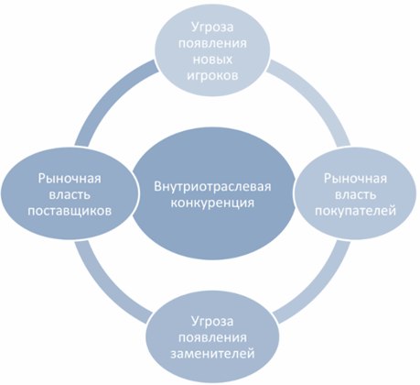

Рис. 5. Конкурентные силы М. Портера

## Факторы, влияющие на силу барьеров входа в отрасль:

1. Экономия на масштабе. Чем больше объем производства, тем ниже затраты на производство 1 единицы продукции, тем сложнее новому игроку достичь высокой рентабельности при выходе на рынок.
2. Дифференциация продукта и сила существующих торговых марок. Чем выше разнообразие товаров и услуг в отрасли, тем сложнее новым игрокам вступить на рынок и занять свободную нишу.
3. Потребность в капитале. Чем выше начальный уровень инвестиций для вступления в отрасль, тем сложнее войти в отрасль новым игрокам.
4. Высокие постоянные издержки. Чем выше уровень постоянных затрат в отрасли, тем сложнее новым игрокам получить прибыль от продаж на начальном периода входа в отрасль.
5. Доступ к каналам распределения. Чем сложнее добраться до целевой аудитории на рынке, тем ниже привлекательность отрасли.
6. Политика правительства. Чем выше ограничения, накладываемые государством на деятельности в отрасли, чем жестче регламентируемые требования к продукту в отрасли, чем выше участие государства в отрасли, тем ниже ее привлекательность для новых игроков.
7. Дополнительные угрозы. Существуют также дополнительные угрозы входа в отрасль для новых игроков, к ним относятся: готовность и возможность существующих игроков снизить цены для удержания доли рынка; наличие у существующих игроков дополнительного, резервного потенциала для активного противодействия, а также замедление темпов роста в отрасли или отрицательные темпы роста.

|  |  |  |  |  |
| --- | --- | --- | --- | --- |
| **Первый шаг: оцените конкурентоспособность товара компании и уровня конкуренции на рынке** | | | | |
| **1.1 Товары-заменители** | | | | |
| **Параметр оценки** | **Комментарии** | **Оценка параметра** | | |
| **3** | **2** | **1** |
| Товары-заменители "цена- качество" | *способные обеспечить тоже самое качество по более низким ценам* | существуют и занимают высокую долю на рынке | существуют, но только вошли на рынок и их доля  мала | не существуют |
|  |  |  |
| **ИТОГОВЫЙ БАЛЛ** | |  | | |
| **1 балл** | | низкий уровень угрозы со стороны товаров-заменителей | | |
| **2 балла** | | средний уровень угрозы со стороны товаров-заменителей | | |
| **3 балла** | | высокий уровень угрозы со стороны товаров-заменителей | | |

|  |  |  |  |  |
| --- | --- | --- | --- | --- |
| **1.2 Оценка уровня внутриотраслевой конкуренции** | | | | |
| **Параметр оценки** | **Комментарии** | **Оценка параметра** | | |
| **3** | **2** | **1** |
| Количество игроков | *Чем больше игроков на рынке, тем выше уровень конкуренции и риск потери доли рынка* | Высокий уровень насыщения рынка | Средний уровень насыщения рынка (3-10) | Небольшое количество игроков  (1-3) |
|  |  |  |
| Темп роста рынка | *Чем ниже темп роста рынка, тем выше риск постоянного передела рынка* | Стагнация или снижение объема рынка | Замедляющийся, но растущий | Высокий |
|  |  |  |

|  |  |  |  |  |
| --- | --- | --- | --- | --- |
| Уровень дифференциации продукта на рынке | *Чем ниже дифференциация продукта, чем выше стандартизация продукта - тем выше риск переключения потребителя между различными компаниями рынка* | Компании продают стандартизированный товар | Товар на рынке стандартизирован по ключевым свойствам, но отличается по дополнительным  преимуществам | Продукты компаний значимо отличаются между собой |
|  |  |  |
| Ограничение в повышении цен | *Чем меньше возможностей в повышении цен, тем выше риск потери прибыли при постоянном росте затрат* | Жесткая ценовая конкуренция на рынке, отсутствуют возможности в повышении цен | Есть возможность к повышению цен только в рамках покрытия роста затрат | Всегда есть возможность к повышению цены для  покрытия роста затрат и повышения прибыли |
|  |  |  |
| **ИТОГОВЫЙ БАЛЛ** | |  | | |
| **4 балла** | | Низкий уровень внутриотраслевой конкуренции | | |
| **5-8 баллов** | | Средний уровень внутриотраслевой конкуренции | | |
| **9-12 баллов** | | Высокий уровень внутриотраслевой конкуренции | | |

|  |  |  |  |  |
| --- | --- | --- | --- | --- |
| **1.3 Оценка угрозы входа новых игроков** | | | | |
| **Параметр оценки** | **Комментарии** | **Оценка параметра** | | |
| **3** | **2** | **1** |
| Экономия на масштабе при производстве товара или услуги | *Чем больше объем производства, тем ниже стоимость закупки материалов для производства товара, тем в меньшей степени постоянные издержки*  *производства влияют на единицу продукции* | отсутствует | существует только у нескольких игроков рынка | значимая |
|  |  |  |
| Сильные марки с высоким уровнем знания и лояльности | *Чем сильнее чувствуют себя существующие торговые марки в отрасли, тем сложнее новым игрокам в нее вступить.* | отсутствуют крупные игроки | 2-3 крупных игрока держат около 50% рынка | 2-3 крупных игрока  держат более 80% рынка |
|  |  |  |

|  |  |  |  |  |
| --- | --- | --- | --- | --- |
| Дифференциация продукта | *Чем выше разнообразие товаров и услуг в отрасли, тем сложнее новым игрокам вступить на рынок и занять свободную нишу* | низкий уровень разнообразия товара | существуют микро-ниши | все возможные ниши заняты игроками |
|  |  |  |
| Уровень инвестиций и затрат для входа в отрасль | *Чем выше начальный уровень инвестиций для вступления в отрасль, тем сложнее войти в отрасль новым игрокам.* | низкий (окупается за 1-3 месяца работы) | средний (окупается за 6-12 месяцев работы) | высокий (окупается  более чем за 1 год работы) |
|  |  |  |
| Доступ к каналам распределения | *Чем сложнее добраться до целевой аудитории на рынке, тем ниже привлекательность отрасли* | доступ к каналам распределения полностью открыт | доступ к каналам распределения требует умеренных инвестиций | доступ к каналам распределения ограничен |
|  |  |  |
| Политика правительства | *Правительство может лимитировать и закрыть возможность входа в отрасль с помощью лицензирования, ограничения доступа к источникам сырья и другим важным ресурсам, регламентирования уровня цен* | нет ограничивающих актов со стороны государства | государство вмешивается в деятельность отрасли, но на низком уровне | государство полностью регламентирует отрасль и устанавливает  ограничения |
|  |  |  |
| Готовность существующих игроков к снижению цен | *Если игроки могут снизить цены для сохранения доли рынка - это значимый барьер для входа новых игроков* | игроки не пойдут на снижение цен | крупные игроки не пойдут на снижение цен | при любой попытке ввода более дешевого предложения  существующие игроки снижают цены |
|  |  |  |
| Темп роста отрасли | *Чем выше темп роста отрасли, тем охотнее новые игроки желают войти на рынок* | высокий и растущий | замедляющийся | стагнация или падение |
|  |  |  |
| **ИТОГОВЫЙ БАЛЛ** | |  | | |
| **8 баллов** | | Низкий уровень угрозы входа новых игроков | | |
| **9-16 баллов** | | Средний уровень угрозы входа новых игроков | | |
| **17-24 балла** | | Высокий уровень угрозы входа новых игроков | | |

|  |  |  |  |  |
| --- | --- | --- | --- | --- |
| **Второй шаг: Оцените угрозы ухода потребителей** | | | | |
| **2.1 Рыночная власть покупателя** | | | | |
| **Параметр оценки** | **Комментарии** | **Оценка параметра** | | |
| **3** | **2** | **1** |
| Доля покупателей с большим объемом продаж | *Если покупатели сконцентрированы и совершают закупки в больших масштабах, компания будет вынуждена постоянно идти им на уступки* | более 80% продаж приходится на нескольких клиентов | Незначительная часть клиентов держит около 50% продаж | Объем продаж равномерно распределен между  всеми клиентами |
|  |  |  |
| Склонность к переключению на товары субституты | *Чем ниже уникальность товара компании, тем выше вероятность того, что покупатель сможет найти альтернативу и не понести дополнительных рисков* | товар компании не уникален, существуют полные аналоги | товар компании частично уникален, есть отличительные хар-ки, важные для клиентов | товар компании полностью уникален, аналогов нет |
|  |  |  |
| Чувствительность к цене | *Чем выше чувствительность к цене, тем выше вероятность того, что покупатель купит товар по более низкой цене у конкурентов* | покупатель всегда будет  переключаться на товар с более низкой ценой | покупатель будет  переключаться только при значимой разнице в цене | покупатель абсолютно не чувствителен к цене |
|  |  |  |
| Потребители не удовлетворены качеством существующего на рынке | *Неудовлетворенность качеством порождает скрытый спрос, который может быть удовлетворен новым игроком рынка или конкурентом* | неудовлетворенность ключевыми характеристиками  товара | неудовлетворенность второстепенными  характеристиками товара | полная удовлетворенность  качеством |
|  |  |  |
| **ИТОГОВЫЙ БАЛЛ** | |  | | |
| **4 балла** | | Низкий уровень угрозы ухода клиентов | | |
| **5-8 баллов** | | Средний уровень угрозы ухода клиентов | | |
| **9-12 баллов** | | Высокий уровень угрозы потери клиентов | | |

**Третий шаг: Оцените угрозы для Вашего бизнеса со стороны поставщиков**

|  |  |  |  |
| --- | --- | --- | --- |
| **Параметр оценки** | **Комментарии** | **Оценка параметра** |  |
| **2** | **1** |
| Количество поставщиков | *Чем меньше поставщиков, тем выше вероятность необоснованного повышения цен* | Незначительное количество поставщиков или монополия | Широкий выбор поставщиков |
|  |  |
| Ограниченность ресурсов поставщиков | *Чем выше ограниченность объемов ресурсов поставщиков, тем выше вероятность роста цен* | ограниченность в объемах | неограниченность в  объемах |
|  |  |
| Издержки переключения | *Чем выше издержки переключения, тем выше угроза к росту цен* | высокие издержки к  переключению на других поставщиков | низкие издержки к  переключению на других поставщиков |
|  |  |
| Приоритетность направления для поставщика | *Чем ниже приоритетность отрасли для поставщика, тем меньше внимания и усилий он в нее вкладывает, тем выше риск некачественной работы* | низкая приоритетность отрасли для поставщика | высокая приоритетность отрасли для поставщика |
|  |  |
| **ИТОГОВЫЙ БАЛЛ** | |  | |
| **4 балла** | | низкий уровень влияния поставщиков | |
| **5-6 баллов** | | средний уровень влияния поставщиков | |
| **7-8 баллов** | | высокий уровень влияния поставщиков | |

Выпишите Ваших конкурентов

Маркетинг

# ТЕМА 7

## Маркетинговое планирование

Цели маркетинга

Задачи маркетинга

Маркетинговый план

Маркетинговое исследование

Инструменты маркетингового исследования

## Концепция маркетингового плана

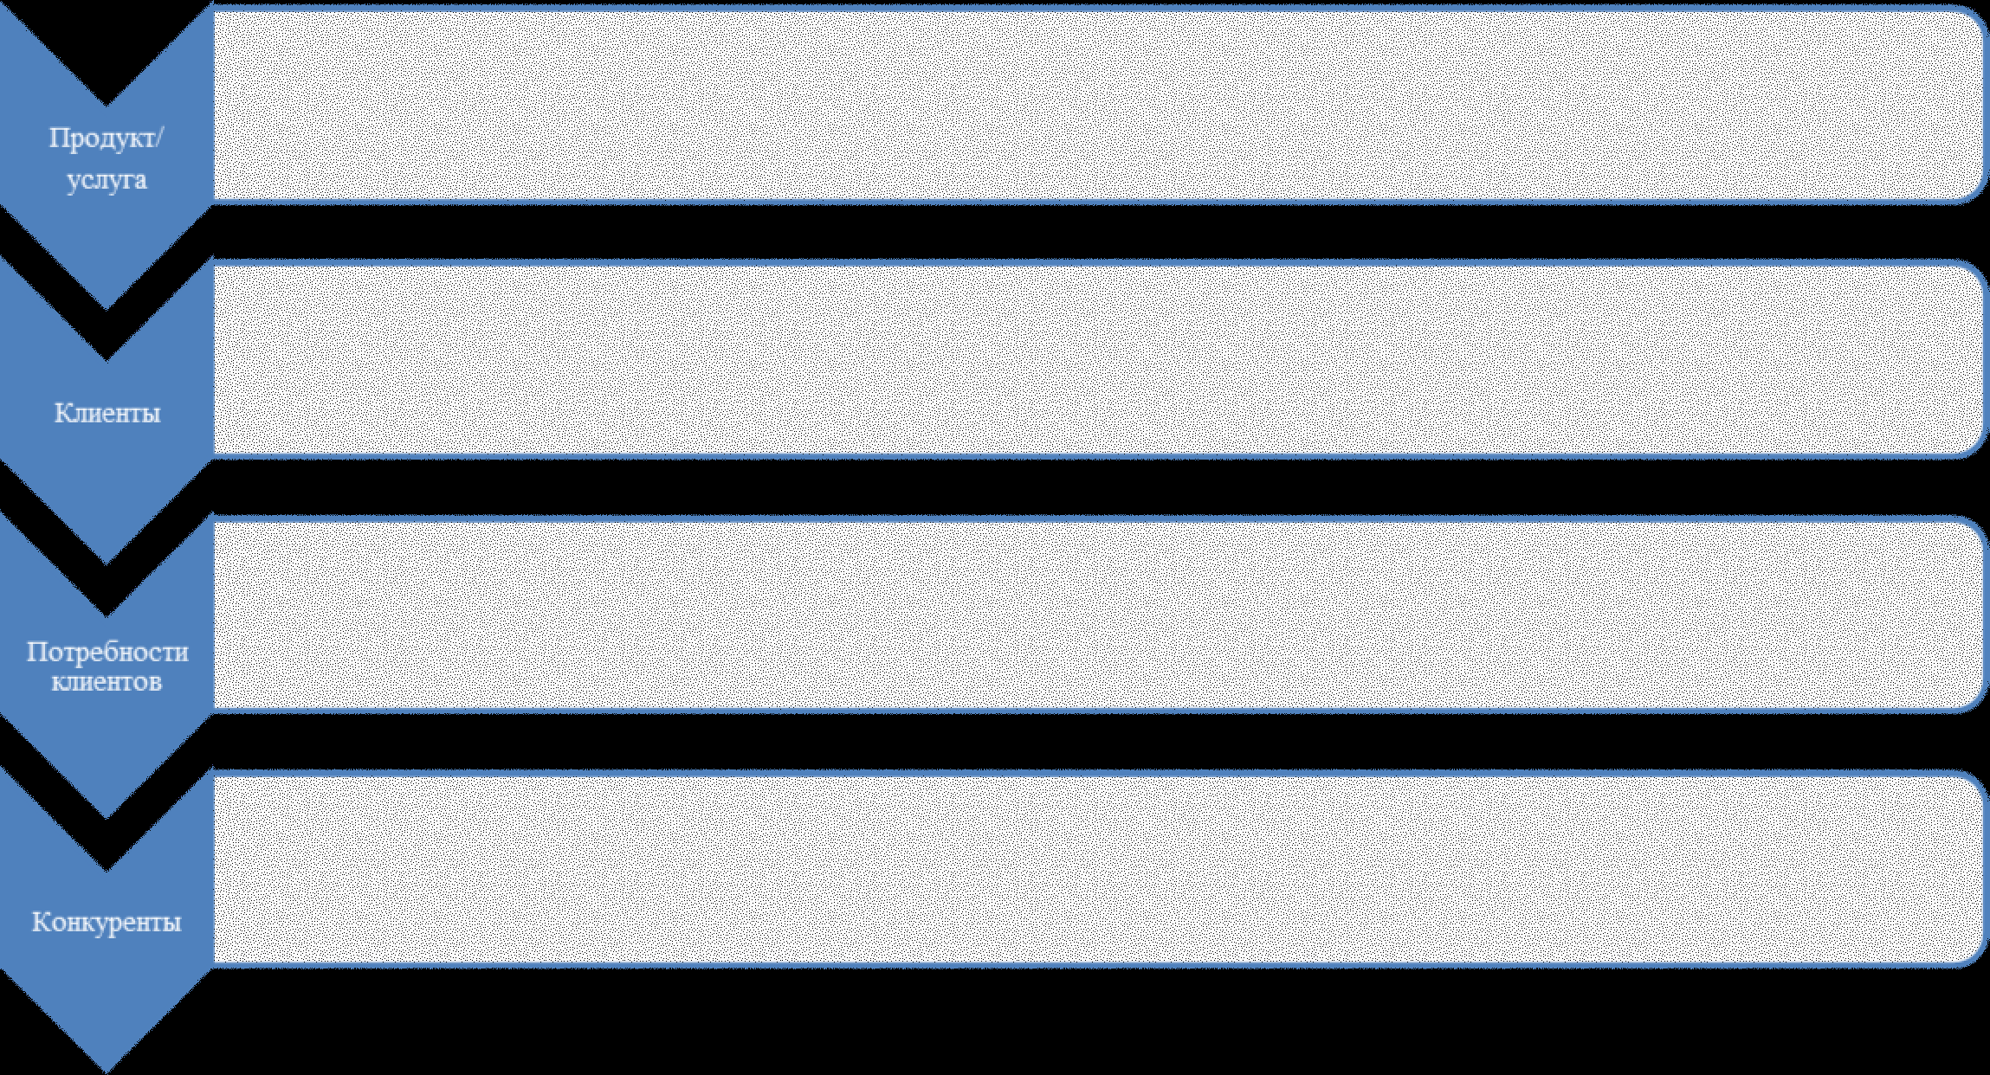

* 1. Продукт

# ПРАКТИЧЕСКАЯ РАБОТА №7

«СОСТАВИМ МАРКЕТИНГОВЫЙ ПЛАН»

* + 1. Качество
    2. Цвет
    3. Размер/вес
    4. Упаковка
    5. Трансфер
    6. Гарантии
  1. Цена (расходы + прибыль)
     1. Общая стоимость расходов на 1 единицу продукта/услуги, с учетом прямых и косвенных затрат
     2. Сколько готовы заплатить потребители
     3. Цены конкурентов
     4. Цена
     5. Обоснование цены
     6. Скидки
     7. Кредит
     8. Основания для предоставления кредита
  2. Месторасположение

Месторасположение моей компании не важно потому что

Месторасположение моей компании важно потому что

* + 1. Где будет располагаться Ваша компания
    2. Обоснование месторасположения
  1. Реализация продукции

|  |  |
| --- | --- |
| 1) Конечному потребителю |  |
| 2) Предприятиям оптовой торговли |  |
| 3) Предприятиям розничной торговли |  |

* + 1. Обоснование способа реализации
  1. Продвижение
     1. Реклама

Вид Метод

Затраты

* + 1. Реклама

Вид Метод

Затраты

* + 1. Реклама

Вид Метод

Затраты

* + 1. Реклама

Вид Метод

Затраты

* + 1. Стимулирование продаж Вид

Метод

Затраты

* + 1. Стимулирование продаж Вид

Метод

Затраты

Финансовое планирование

# ТЕМА 8

## Финансовое планирование

Расходы

Доходы

Финансовый результат

Денежный поток

Управленческий баланс

Принципы составления управленческого баланса

# ПРАКТИЧЕСКАЯ РАБОТА №8

«ПРОГНОЗИРОВАНИЕ ДОХОДОВ И РАСХОДОВ»

|  |  |  |  |  |  |  |  |  |  |  |  |  |  |
| --- | --- | --- | --- | --- | --- | --- | --- | --- | --- | --- | --- | --- | --- |
| № | Статьи расходов | Месяцы, тыс. руб. | | | | | | | | | | | |
|  |  | 1 | 2 | 3 | 4 | 5 | 6 | 7 | 8 | 9 | 10 | 11 | 12 |
| 1 | Доходы от продаж |  |  |  |  |  |  |  |  |  |  |  |  |
|  | Расходы: |  |  |  |  |  |  |  |  |  |  |  |  |
| 2 | Сырье/ материалы |  |  |  |  |  |  |  |  |  |  |  |  |
| 3 | Фонд оплаты  труда |  |  |  |  |  |  |  |  |  |  |  |  |
| 4 | Платежи во внебюджетные  фонды |  |  |  |  |  |  |  |  |  |  |  |  |
| 5 | Аренда |  |  |  |  |  |  |  |  |  |  |  |  |
| 6 | Коммунальные  расходы |  |  |  |  |  |  |  |  |  |  |  |  |
| 7 | Амортизация |  |  |  |  |  |  |  |  |  |  |  |  |
| 8 | Прочие расходы |  |  |  |  |  |  |  |  |  |  |  |  |
| 9 | Продвижение |  |  |  |  |  |  |  |  |  |  |  |  |
| 10 | Расходы всего |  |  |  |  |  |  |  |  |  |  |  |  |
| 11 | Налоги |  |  |  |  |  |  |  |  |  |  |  |  |
| 12 | Чистая прибыль |  |  |  |  |  |  |  |  |  |  |  |  |

# ТЕМА 9

## Управленческий учет на малых предприятиях

Управленческий учет

Задачи управленческого учета

Виды управленческого учета

Модели управленческого учета

Производственные затраты

Финансовый контроль

Управленческая отчетность

При составлении управленческой отчетности важно последовательное выполнение всех этапов и соблюдение всех аспектов предпринимательской деятельности, что отражено на рисунке 6.

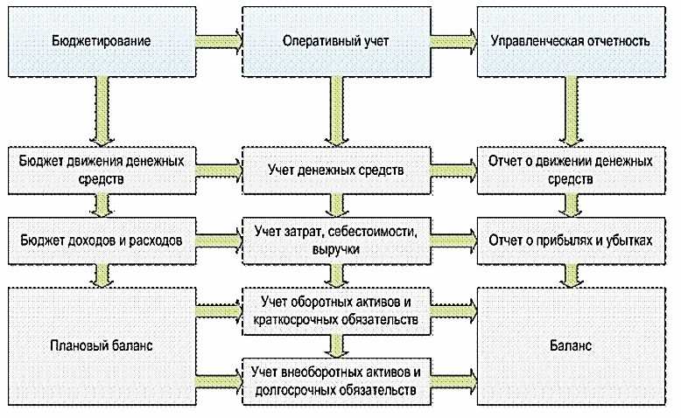

Рис. 6. Схема подготовки управленческой отчетности

Инвестиции

# ТЕМА 10

## Управление инвестициями

Классификация инвестиций

Источники инвестиций

Инвестиционные проекты

Виды инвестиционных проектов

Фазы разработки инвестиционного проекта

Внедрение инвестиционного проекта

Список вопросов для подготовки к зачету.

1. Понятие и сущность предпринимательской деятельности
2. Объекты, субъекты предпринимательской деятельности
3. Малое и среднее предпринимательство
4. Отличительные черты социального предпринимательства
5. Объекты и субъекты социального предпринимательства
6. Роль социального предпринимательства в обществе
7. Продукт в социальном предпринимательстве
8. Нормативно-правовые акты, регламентирующие процедуру государственной регистрации и деятельность субъектов социального предпринимательства
9. Гражданско-правовые отношения в социальном предпринимательстве
10. Формы осуществления предпринимательской деятельности
11. Порядок государственной регистрации субъекта социального предпринимательства
12. Документы, необходимые для государственной регистрации субъекта предпринимательства
13. Общий налоговый режим
14. Упрощенная система налогообложения (УСН)
15. Патентная система налогообложения (ПСН)
16. Единый сельскохозяйственный налог (ЕСХН)
17. Единый налог на вмененный доход (ЕНВД)
18. Понятие и виды трудовых договоров
19. Алгоритм приема на работу
20. Документы, необходимые для заключения трудового договора
21. Порядок заключения трудового договора
22. Исчисление налогов и страховых взносов за работника
23. Специальная оценка условий труда
24. Прекращение трудового договора
25. Понятие внешней и внутренней среды организации
26. PEST- анализ
27. SWOT-анализ
28. Понятие и сущность конкуренции
29. Конкурентные преимущества
30. Виды конкуренции
31. Конкурентные силы
32. Закон конкуренции
33. Этапы конкурентного анализа
34. Оценка результатов и выбор стратегии
35. Понятие бизнес-модели
36. Основные принципы моделирования бизнес-процессов
37. Методологии моделирования бизнес-процессов
38. Понятие, сущность, субъекты и объекты маркетинга
39. Цели и задачи маркетинга
40. Понятие маркетингового плана
41. Этапы маркетингового планирования
42. Понятие маркетингового исследования
43. Инструменты маркетингового исследования
44. Понятие финансового планирования
45. Понятие и классификация расходов и доходов
46. Понятие и сущность финансового результата
47. Принципы формирования финансового результата
48. Прогнозирование расходов и доходов
49. Понятие и сущность управленческого баланса
50. Принципы составления управленческого баланса
51. Понятие и задачи управленческого учета
52. Модели управленческого учета
53. Организация финансового контроля на малых предприятиях
54. Управленческая отчетность
55. Понятие и экономическая сущность инвестиций
56. Классификация, признаки и виды инвестиций
57. Понятие и виды инвестиционных проектов
58. Жизненный цикл инвестиционных проектов
59. Принципы разработки инвестиционного проекта
60. Фазы разработки инвестиционного проекта

Список литературы.

* 1. Беляевский, И. К. Маркетинговое исследование: информация, анализ, прогноз: учебное пособие М.: КУРС : ИНФРА-М, 2013;
  2. Вахрушева, О.Б. Управленческий учет: учебное пособие Москва: Эксмо, 2010;
  3. Горина, Г.А., Косов, М.Е. Специальные налоговые режимы: учебное пособие Москва: Юнити-Дана, 2015;
  4. Дейч Ульяна Юрьевна Влияние учетной политики на финансовый результат Москва: ООО "Научно- издательский центр ИНФРА-М", 2017;
  5. Дорман, В.Н. Коммерческая организация. Доходы и расходы, финансовый результат: учебное пособие Екатеринбург: Уральский федеральный университет, ЭБС АСВ, 2016;
  6. Казакова, Н. А. Маркетинговый анализ: учебное пособие М.: НИЦ ИНФРА-М, 2014;
  7. Конищева Марина Анатольевна, Черкасова Юлия Ивановна Финансовое планирование: Учебное пособие Красноярск: Сибирский федеральный университет, 2016
  8. Крутик, Александр Борисович, Решетова, М. В. Основы предпринимательской деятельности: Учеб. пособие для студ. вузов, обучающ. по направл. "Социально-экон. образов." .: Академия, 2008;
  9. Прыкина, Л.В. Экономический анализ предприятия: учебник Москва: ЮНИТИ-ДАНА, 2012
  10. Суслова, Ю.А. Упрощенная система налогообложения: сложные вопросы, оптимальные решения Новосибирск: Сибирское университетское издательство, 2009;
  11. Шишлова, С.В. Правовое регулирование малого предпринимательства в РФ Москва: Лаборатория книги, 2010;